ОТЧЁТ
О работе МБУК «Социально культурный центр Благовест»
Муниципального образования «Казачье».

Отчет Казачинского ДК за октябрь 2018г.

1 октября в форме концерта прошел праздник День пожилого человека «Мы молоды душой, и сердцем». В нем приняли участие школьники и солисты народного ансамбля «Казачка». После торжественной части, зрителей ждал горячий чай с выпечкой. Наши любимые бабушки тоже не отстали и приготовили разнообразные блюда – салаты, заготовки, выпечку, а также поделились своими рецептами.
3 октября вокальный ансамбль «Сударушка» участвовали в районном конкурсе «Не стареют душой ветераны». По результатам номинации соло I место заняла Кононова Галина Васильевна, в номинации ансамбли III место «Сударушка».

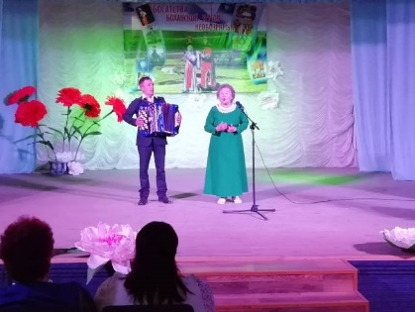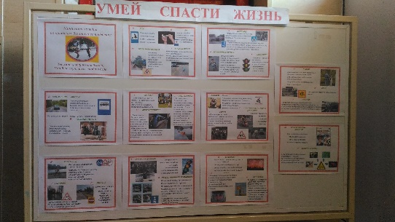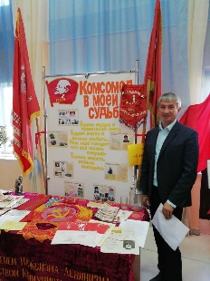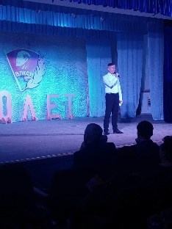

5 октября Алексей Беляевский участвовал в концертной программе, посвященной юбилею уголовного розыска.
12 октября народный ансамбль «Казачка» участвовал в концертной программе, посвященной юбилею районного суда.
22 октября оформили сменный стенд «Умей спасти жизнь» о правилах безопасного поведения.
29 октября участвовали в концерте и выставке посвященной «100-тие комсомола»
С октября в ДК после летнего периода в новом зале, возобновила свою работу группа здоровья «Зажигалочки». А также проводились клубные формирования и дискотеки.
В течении месяца силами работников ДК основном здании производился ремонт кабинетов, зала и библиотеки.

Отчёт
О проделанной работе Логановского СК и библиотеки за октябрь 2018года.

1 октября в библиотеке прошел тематический вечер, посвящённый Дню пожилого человека «Как молоды мы были». Для приглашённых гостей работники культуры организовали развлекательную программу с чаепитием. Собравшись за общим столом, вспоминали много интересных историй из жизни бабушек, исполняли застольные песни, проходили шуточные конкурсы и викторины. По окончанию праздника все остались довольны.
5 октября в начальной школе провели празднично- поздравительную программу посвящённую Дню учителя «Некогда стареть учителям». На празднике прозвучали песни «Учительница первая моя», «Некогда стареть учителям», «Под крышей дома твоего» и т.д., в исполнении детской вокальной группы «Капель» и любительского объединения «Домино». Также детское театральное формирование «Солнышко» показали инсценированную сценку «Урок в начальной школе».
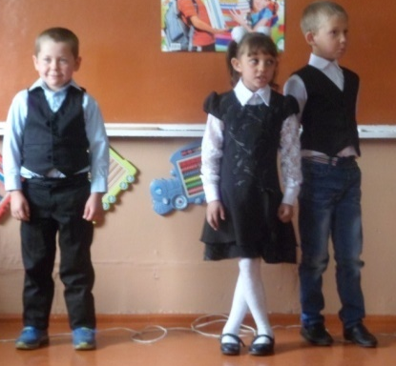
13 октября среди учащихся начальной школы в библиотеке прошла викторина на тему «Сказочная классика». На основе сказок русских писателей были составлены вопросы к викторине, по которым и проходило мероприятие.

24 октября в сельской библиотеке проходила беседа с подростками «Зная права, не забывай об обязанностях». По этой теме было затронута проблема взаимоотношений родителей и детей.
Весь месяц в клубе и библиотеке идёт работа клубных формирований, ежедневные репетиции по сценарию «Целовальные кузьминки», изготовление реквизита, оформление зрительного зала. В том числе началась подготовка к проведению мероприятия «Мамам с любовью».

